INÍCIO DAS AULAS: DIA 28 DE JANEIRO DE 2020 – 3ª FEIRA

O MATERIAL DEVERÁ SER ENTREGUE PARA A PROFESSORA DA SALA NO DIA 23/01/2020,
5ª. FEIRA, DAS 8H ÀS 11H E 30MIN (SOMENTE SERÁ ACEITO NO PERÍODO DA MANHÃ).
NÃO HAVERÁ AULA NESSE DIA, SÓ ENTREGA DE MATERIAL.

MATERIAL DE USO EXCLUSIVO DO ALUNO |  | MATERIAL DE USO EXCLUSIVO DO ALUNO – FICA EM PODER DO ALUNO:
MATERIAL DE USO EXCLUSIVO DO ALUNO | 1 | Estojo com 3 divisórias com lápis, borracha, apontador, caneta azul, caneta vermelha,  caneta marca texto amarela, corretivo tipo caneta, tesoura e cola bastão
MATERIAL DE USO EXCLUSIVO DO ALUNO | 1  1  1  1  1  1  1  1 | Caderno universitário com 100 folhas para Matemática  Caderno universitário com 100 folhas para Português  Caderno universitário com 200 folhas dividido entre História, Geografia, Biologia, Inglês,  Química e Física e Ética  Grampeador pequeno com grampo  Régua de acrílica de 30cm  Dicionário escolar da Língua Portuguesa (com reforma ortográfica)  Dicionário escolar da Inglês  Avental comprido com mangas longas para aulas de Biologia e Química no laboratório
MATERIAL DE USO EXCLUSIVO DO ALUNO |  | Para aula de artes
MATERIAL DE USO EXCLUSIVO DO ALUNO | 1  1 | Caneta nanquim número 02  Caderno de desenho de 100 folhas
MATERIAL DE USO EXCLUSIVO DO ALUNO | 1 | Lápis HB
MATERIAL QUE DEVERÁ SER ENTREGUE NA ESCOLA  DIA 23/01/2020 das 8h as 11h30min |  | MATERIAL QUE DEVERÁ SER ENTREGUE NA ESCOLA DIA 23/01/2020  (*Não haverá aula neste dia):
 | 500  1  1 | Folhas de papel TAMANHO A4, para XEROX (*NÃO SERVEM OS PAPÉIS NOS TAMANHOS: Sulfite, Ofício, Carta/Letter). Favor etiquetar o pacote  Pacote de 100 folhas tamanho A4 cor verde  Bloco de folha de fichário (simples e sem desenho) para aula de Redação
 | 1 | Pasta-catálogo na cor verde com grampo com 40 saquinhos já montados na pasta e com etiqueta com o nome completo
 | 1 | Bloco de papel para desenho
 | 1 | Rolo grande de durex
 | 1 | Folha de papel colorset (cor que preferir)
 | 1 | Cartolina branca
 | 1  10 | Rolo grande de durex  Saquinhos plásticos grossos
IDENTIFICAR COM O NOME DO ALUNO TODOS OS MATERIAIS.

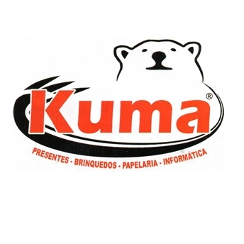
Sugestão de compras:
Loja Kuma Papelaria – a maior papelaria da região!
Rua: Juvêncio de Araújo Figueiredo, nº483 – Perus

